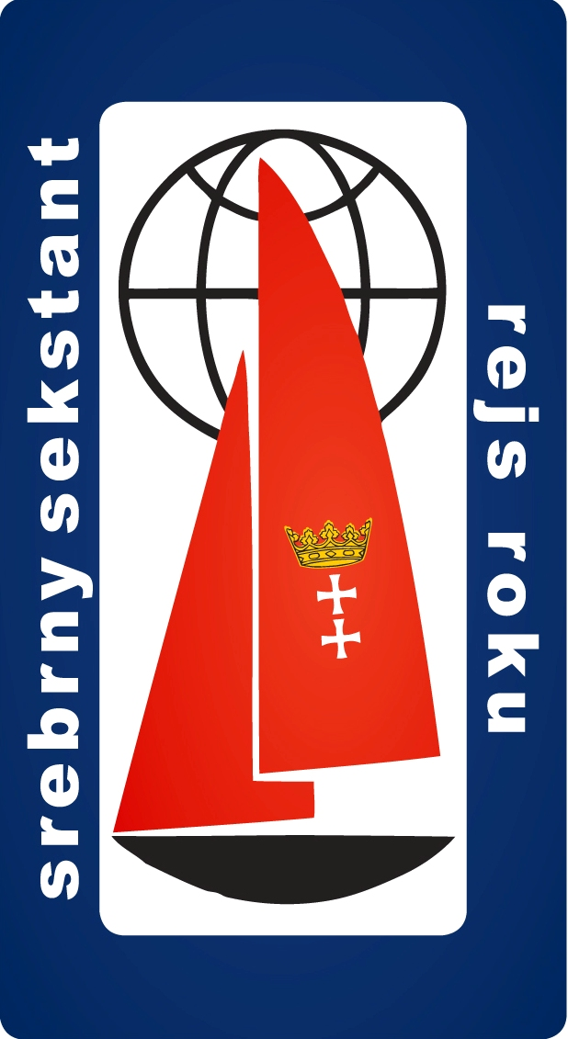

ZDOBYWCY GŁÓWNYCH NAGRÓD HONOROWYCH

„REJS ROKU - SREBRNY SEKSTANT”

1970 - 2015

1970
kpt. Andrzej Rościszewski – opłynięcie Islandii na s/y Śmiały”
1971
kpt. Dariusz Bogucki – rejs na Spitsbergen i Jan Mayen na s/y „Mestwin”
1972
kpt. Bogdan Olszewski – rejs do Murmańska na s/y „Alf”
1973
kpt. Krzysztof Baranowski – pierwsze polskie samotne opłynięcie globu ziemskiego wokół przylądka Horn na s/y „Polonez”
1974
kpt. Zygfryd Perlicki, s/y „Copernicus” i kpt. Zdzisław Pieńkawa, s/y „Otago”
– za udział w pierwszych, w historii żeglarstwa, załogowych regatach wokółziemskich
1975
kpt. Richard Konkolski – samotny rejs dookoła świata na s/y „Nike”
1976
kpt. Kazimierz Jaworski – zdobycie II miejsca w klasie Jester w Transatlantyckich Regatach Samotnych Żeglarzy na trasie Plymouth – Newport na s/y „Spaniel”
1977
kpt. Kazimierz Jaworski – zdobycie II miejsca na s/y „Spanielek”
w Transatlantyckich Regatach Samotnych Żeglarzy na mini jachtach
1978
kpt. Krystyna Chojnowska – Liskiewicz – pierwszy na świecie samotny rejs kobiety dookoła świata na s/y „Mazurek”
1979
kpt. Jerzy Rakowicz – zwycięstwo w regatach samotnych żeglarzy
na trasie Falmouth – Azory – Falmouth na s/y „Spaniel”
1980
kpt. Henryk Jaskuła – samotny rejs dookoła świata bez zawijania do portów
z Gdyni do Gdyni wokół przylądka Horn na s/y „Dar Przemyśla”
1981
kpt. Wojciech Wierzbicki – pierwsze polskie opłynięcie arktycznego archipelagu Svalbard na s/y „Gedania”
1982
kpt. Ryszard Wabik – rejs do Ameryki Południowej z opłynięciem
przylądka Horn na s/y „Wojewoda Koszaliński”
1983
kpt. Michał Szafran – rejs dookoła świata na s/y „Nasz Dom”
1984
kpt. Andrzej Urbańczyk – samotny rejs dookoła świata na s/y „Nord IV”
1985
kpt. Wojciech Jacobson – rejs z Le Havre przez Kanał Panamski
do Vancouver na s/y „Vagabond”
1986
kpt. Ryszard Wabik – wyprawa dookoła świata szlakiem W. Wagnera na s/y „Tropiciel”
1987
kpt. Bogdan Marciniak – rejs do Australii wokół przylądka Dobrej Nadziei na s/y „Asterias”
1988
kpt. Wojciech Jacobson, kpt. Janusz Kurbiel, kpt. Ludomir Mączka – pierwsze pokonanie arktycznego Przejścia Północno-Zachodniego (kier. W > E) na s/y „Vagabond”
1989
kpt. Wojciech Ogrzewalski – transoceaniczne regaty na jachtach „Futuro” i „Barakuda”
1990
kpt. Jan Ludwig – rejs dookoła świata na s/y „Zawisza Czarny”
1991
kpt. Janusz Kurbiel – dwukrotne opłynięcie Spitsbergenu na s/y „Vagabond 3”
1992
kpt. Wojciech Skórski – transatlantycki rejs na s/y „Agnessa”
1993
kpt. Jan Pinkiewicz – arktyczny rejs na s/y „Dar Świecia”
1994
kpt. Tadeusz Jakubowski – rejs dookoła świata na s/y „White Eagle”
1995
kpt. Jerzy Radomski – za wielką żeglarską włóczęgę w latach 1978 – 1995
na s/y „Czarny Diament” po wszystkich oceanach
1996
kpt. Mieczysław Siarkiewicz – opłynięcie Spitsbergenu na s/y „Barlowento”
1997
kpt. Roman Paszke – zdobycie Admiral’s Cup 97 na s/y „MK Cafe”
1998
kpt. Andrzej Armiński – za doskonałą postawę w regatach
EXPO’98 Round the World Rally na s/y „Mantra 3”
1999
kpt. Lech Kosakowski – samotny rejs Dunajem, Morzem Czarnym
i Śródziemnym przez Atlantyk do Miami na s/y „Nona”
2000
kpt. Jerzy Wąsowicz – wielki rejs do obu Ameryk wokół przylądka Horn na s/y „Antica”
2001
kpt. Roman Paszke – za znakomitą postawę w wokółziemskich regatach jachtów wielokadłubowych The Race 2000 na s/y „Warta – Polpharma”
2002
kpt. Wacław Strusiński – harcerska wyprawa na wody Spitsbergenu na s/y „Alefant”
2003
kpt. Jacek Wacławski – rejs na s/y „Stary” wokół przylądka Horn z dotarciem
do antarktycznej stacji polarnej PAN na Wyspie Króla Jerzego
2004
kpt. Przemysław Mączkowski – arktyczna wyprawa wokół Spitsbergenu, następnie dotarcie do wysp Archipelagu Franciszka Józefa na s/y „Politechnika”
2005
kpt. Barbara Królikowska – wielki rodzinny rejs dookoła świata na s/y „Karolka”
2006
kpt. Jacek Wacławski oraz Dominik Bac, Sławomir Skalmierski, Tomasz Szewczyk –
za pokonanie na s/y „Stary” Przejścia Północno-Zachodniego.
kpt. Tadeusz Natanek – za pokonanie na s/y „Nekton” Przejścia Północno - Zachodniego
2007
kpt. Jarosław Kaczorowski – za udany start na jachcie „Allianz.pl” w oceanicznych regatach samotnych żeglarzy Transat 6.50
2008
kpt. Tomasz Lewandowski – za rejs na jachcie „Luka” dookoła świata bez zawijania do portów najtrudniejszą trasą ze wschodu na zachód
2009
kpt. Joanna Pajkowska – za rejs na jachcie „Mantra Asia” - najszybszy i drugi kobiecy samotny rejs dookoła świata pod polską banderą.
2010
kpt. Jerzy Radomski – za trwającą 32 lata wyprawę po wszystkich oceanach,
na s/y „Czarny Diament”
2011
kpt. Zbigniew Gutkowski – za znakomity start i zajęcie II miejsca w etapowych regatach wokółziemskich samotnych żeglarzy Velux 5 Oceans na s/y „Operon Racing”
2012
kpt. Tomasz Cichocki – za samotny rejs dookoła świata na s/y „Polska Miedź”
2013
kpt. Ryszard Wojnowski – za pierwsze w historii polskiej bandery sportowej pokonanie Przejścia Północno-Wschodniego na s/y „Lady Dana 44”
2014
kpt. Ryszard Wojnowski - za pokonanie Przejścia Północno - Zachodniego na s/y „Lady Dana 44”, równoznaczne z zamknięciem pętli wokół Bieguna Północnego
2015
kpt. Piotr Kuźniar – za rekordową południową żeglugę po antarktycznym Morzu Rossa oraz pokonanie Przejścia Północno-Zachodniego na s/y „Selma Expeditions”
2016
kpt. Szymon Kuczyński – za samotny rejs dookoła świata na s/y „Atlantic Puffin”
2017
Kpt. Joanna Pajkowska – za zwycięski start, wraz z Uwe Rottgeringiem, na s/y „Rote 66”, w transatlantyckich regatach „Twostar 2017”

